Государственное бюджетное общеобразовательное учреждение
Самарской области основная общеобразовательная школа № 21
города Новокуйбышевска городского округа Новокуйбышевск
Самарской области
(Структурное подразделение «Детский сад» Дружная семейка»)
Физкультурное развлечение
в рамках образовательной области «Познание»
вторая младшая группа «Ягодка»
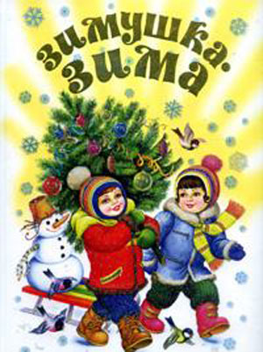
Физкультурное развлечение «Ах, ты зимушка - зима»

Задачи:
- Развитие двигательных качеств.
- Закреплять умение ходьбы и бега колонной по одному, выполняя задания инструктора, закреплять умение подлезания в тоннель, ползание по скамейке на животе. Закрепление навыков выполнения движений ритмично, чётко, согласованно с темпом и ритмом слов.
- Закрепить знания биологически активных зон, при выполнении точечного массажа.
- Систематизация знаний о зиме.
- Прививать умение ориентировки в пространстве.
- Посредством введения элементов психогимнастики учить детей восстанавливать эмоциональное состояние.
- Развивать мышление и творческое воображение.
- Развивать пальцевую моторику для подготовки последующего формирования речи.
Оборудование: "льдинки" (погремушки, завёрнутые в фольгу), тоннель (покрытый белым материалом "сугроб"), скамейка (покрашена в белый цвет "мостик, покрытый льдом"), волшебный ларец, Снеговик.
Музыкальное сопровождение: "Как на тоненький ледок", "Зимняя буря", "Светит месяц".
Ход занятия:
Дети входят в зал под музыку "Как на тоненький ледок", здороваются с гостями и строятся в шеренгу.
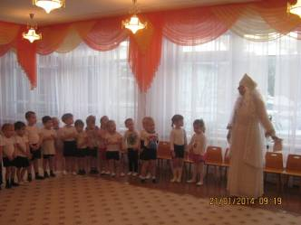
Инструктор: Ребята, вот и наступил декабрь, а декабрь зимний месяц, значит зима вступает в свои права и сегодня у нас первое занятие зимой.
Звучит музыка "Зимняя буря"
(В зал входит Зима)
Зима: Здравствуйте, детишки, девчонки и мальчишки!
Я в гости к вам пришла.
Я тётушка крутая, белая да седая.
В мешке стужу несу,
На землю холод трясу:
Сугробы наметаю,
Ковром землю устилаю.
Вы, ребятишки узнали кто я?
Дети: Да, Зима!
Зима: Я пришла с морозами, ветрами, метелями. А вы метели не боитесь?
Дети: Нет!
Инструктор: Пришла Зима, кругом бело, много снегу намело,
Направо повернёмся и по снегу мы пройдёмся.
По сугробам мы шагаем,
Ноги выше поднимаем.
Чтоб в снегу не провалиться,
Быстро-быстро мы помчимся.
А теперь идём по кругу, улыбаемся друг другу.
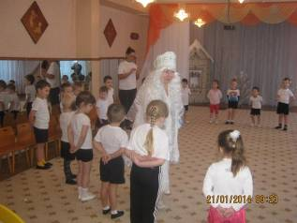
Зима: Я бываю мягкая, пушистая, а бываю и колючая, морозная. Подставьте свои ладошки и я вам покажу какая я.
Дети стоят в кругу, а зима трогает их ладошки мягкой пушистой варежкой, а когда Зима одевает "колючую" варежку, расшитую мишурой - дети прячут руки за спину.
Зима: Люблю ловких и смелых ребят, а за ловкость и сноровку я хочу вам подарить" льдинки".
Инструктор: А мы покажем с "льдинками" интересные упражнения.
О.Р.У. (с "льдинками")
И.П.: ноги на ширине ступни, " льдинки" в обеих руках внизу. Поднять "льдинки" через стороны вверх, потрясти, опустить, вернуться в исходное положение ( 5 раз).
И.п.: ноги на ширине ступни, "льдинки" за спиной. Присесть, положить "льдинки" на пол; встать, руки спрятать за спину; присесть, взять "льдинки", выпрямиться, вернуться в исходное положение (4-5 раз).
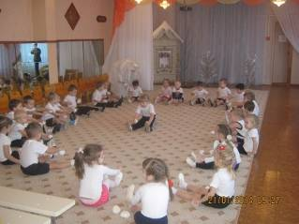
И.п.: стоя на коленях, "льдинки" в руках вверху. Сесть на пятки, положить "льдинки" сзади у носков; вернуться в И.П.; сесть на пятки, взять "льдинки", встать на колени, поднять руки вверх. (5 раз).
И.п.: сидя, ноги врозь, руки в стороны. Наклониться вперёд, достать "льдинками" до пальцев ног; вернуться в исходное положение (5 раз).
И.п.: ноги слегка расставлены, "льдинки" в обеих руках у груди. Прыжки на двух ногах на месте в чередовании с ходьбой (2 раза).
Зима: Молодцы, ребята! Ловкие вы и умелые! А теперь "льдинки" уберём в волшебный ларец.
Дети кладут "льдинки" в ларец
Зима: Вился, вился белый рой,
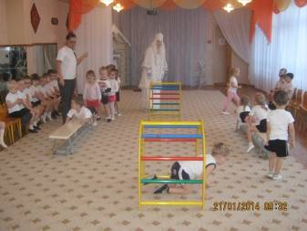
Лёг на землю - стал - горой.
Инструктор: Дети, вы догадались - то сугроб.
Под сугроб пролезем ловко,
Пригодиться нам сноровка.
(Дети пролезают в тоннель)
Мостик скользкий, льдом покрыт И поэтому скользит.
На животик мы ложимся и вперёд ползти стремимся.
(Дети, лёжа на животе проползают по скамейке)
Звучит музыка "Светит месяц"
Зима: Дети справились с заданием, поиграть пришла пора. Палочкой волшебной я взмахну, вас в снежинок превращу.
П/И "Снежинки и ветер"
Снежинки, снежинки по ветру летят
Снежинки, снежинки на землю хотят. (Лёгкий бег в разных направлениях)
Но вот ветер дует сильней и сильней,
Снежинки кружатся быстрей и быстрей. (Машут руками над головой)
Вдруг ветер утих, стало тихо кругом,
Снежинки слетелись в большой снежный ком. (Приседания, руки в стороны вниз)
Присели снежинки и тихо сидя (палец ко рту)
С Зимою они подружиться хотят (протягивают руки к Зиме)
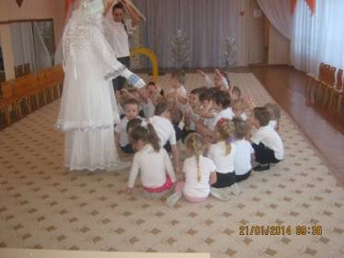
Зима: Молодцы, ребята, красивые снежинки из вас получились! А я вот на вас сейчас как дуну и вы разлетитесь по сторонам.
Зима дует на детей, а дети кружатся, как снежинки и становятся в круг.
А теперь ещё раз поиграем.
Зима: А теперь глаза зажмурим и представим что же будет.
Дети закрывают глаза, а когда открывают, то видят перед собой Снеговика.
Зима: Мне понравилось с вами заниматься, вижу вы готовы к приходу зимы. Мороза вы не боитесь, закалённые, смелые ловкие и играть с вами весело, а теперь волшебной палочкой взмахну, вас в детишек превращу и волшебный ларец вас открыть попрошу там для вас награда.
Дети открывают ларец, а там вместо "льдинок" сладости.
Инструктор:
Дети благодарят Зиму за угощение и уходят в группу под музыку "Как на тоненький ледок".
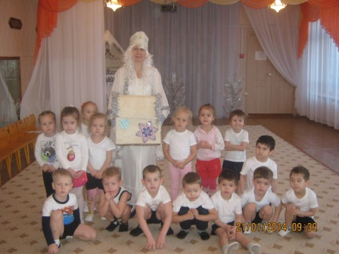

Инструктор: Ребята, вот и наступил декабрь, а декабрь зимний месяц, значит зима вступает в свои права и сегодня у нас первое занятие зимой.
Звучит музыка "Зимняя буря"
(В зал входит Зима)
Зима: Здравствуйте, детишки, девчонки и мальчишки!
Я в гости к вам пришла.
Я тётушка крутая, белая да седая.
В мешке стужу несу,
На землю холод трясу:
Сугробы наметаю,
Ковром землю устилаю.
Вы, ребятишки узнали кто я?
Дети: Да, Зима!
Зима: Я пришла с морозами, ветрами, метелями. А вы метели не боитесь?
Дети: Нет!
Инструктор: Пришла Зима, кругом бело, много снегу намело, Направо повернёмся и по снегу мы пройдёмся.
По сугробам мы шагаем,
Ноги выше поднимаем.
Чтоб в снегу не провалиться,
Быстро-быстро мы помчимся.
А теперь идём по кругу, улыбаемся друг другу.
Зима: Я бываю мягкая, пушистая, а бываю и колючая, морозная. Подставьте свои ладошки и я вам покажу какая я.
Дети стоят в кругу, а зима трогает их ладошки мягкой пушистой варежкой, а когда Зима одевает "колючую" варежку, расшитую мишурой - дети прячут руки за спину.
Зима: Люблю ловких и смелых ребят, а за ловкость и сноровку я хочу вам подарить" льдинки".
Инструктор: А мы покажем с "льдинками" интересные упражнения.
О.Р.У. (с "льдинками")
И.П.: ноги на ширине ступни, " льдинки" в обеих руках внизу. Поднять "льдинки" через стороны вверх, потрясти, опустить, вернуться в исходное положение ( 5 раз).
И.п.: ноги на ширине ступни, "льдинки" за спиной. Присесть, положить "льдинки" на пол; встать, руки спрятать за спину; присесть, взять "льдинки", выпрямиться, вернуться в исходное положение (4-5 раз).
И.п.: стоя на коленях, "льдинки" в руках вверху. Сесть на пятки, положить "льдинки" сзади у носков; вернуться в И.П.; сесть на пятки, взять "льдинки", встать на колени, поднять руки вверх. (5 раз).
И.п.: сидя, ноги врозь, руки в стороны. Наклониться вперёд, достать "льдинками" до пальцев ног; вернуться в исходное положение (5 раз).
И.п.: ноги слегка расставлены, "льдинки" в обеих руках у груди. Прыжки на двух ногах на месте в чередовании с ходьбой (2 раза).
Зима: Молодцы, ребята! Ловкие вы и умелые! А теперь "льдинки" уберём в волшебный ларец.
Дети кладут "льдинки" в ларец
Зима: Вился, вился белый рой,
Лёг на землю -стал - горой.
Инструктор: Дети, вы догадались - то сугроб.
Под сугроб пролезем ловко,
Пригодиться нам сноровка.
(Дети пролезают в тоннель)
Мостик скользкий, льдом покрыт И поэтому скользит.
На животик мы ложимся и вперёд ползти стремимся.
(Дети, лёжа на животе проползают по скамейке)
Звучит музыка "Светит месяц"
Зима: Дети справились с заданием, поиграть пришла пора. Палочкой волшебной я взмахну, вас в снежинок превращу.
П/И "Снежинки и ветер"
Снежинки, снежинки по ветру летят
Снежинки, снежинки на землю хотят. (Лёгкий бег в разных направлениях)
Но вот ветер дует сильней и сильней,
Снежинки кружатся быстрей и быстрей. (Машут руками над головой)
Вдруг ветер утих, стало тихо кругом,
Снежинки слетелись в большой снежный ком. (Приседания, руки в стороны вниз)
Присели снежинки и тихо сидя (палец ко рту)
С Зимою они подружиться хотят (протягивают руки к Зиме)
Зима: Молодцы, ребята, красивые снежинки из вас получились! А я вот на вас сейчас как дуну и вы разлетитесь по сторонам.
Зима дует на детей, а дети кружатся, как снежинки и становятся в круг.
А теперь ещё раз поиграем.
Зима: А теперь глаза зажмурим и представим что же будет.
Дети закрывают глаза, а когда открывают, то видят перед собой Снеговика.
Зима: Мне понравилось с вами заниматься, вижу вы готовы к приходу зимы. Мороза вы не боитесь, закалённые, смелые ловкие и играть с вами весело, а теперь волшебной палочкой взмахну, вас в детишек превращу и волшебный ларец вас открыть попрошу там для вас награда.
Дети открывают ларец, а там вместо "льдинок" сладости.
Инструктор:
Дети благодарят Зиму за угощение и уходят в группу под музыку "Как на тоненький ледок".

